Sestra Lukrecija Mamić – 3.skupina
(materijali: A4 papir, ljepilo, vodootporni flomasteri, drvena kutija, salvete, akrilne boje, karton)
Izaberite jednog predstavnika skupine. Zadatak predstavnika je voditi rad skupine. Svima pročitati tekst, a zatim definirati zadatke sa svakim članom te prezentirati ostalim članovima rad svoje skupine.
1. zadatak :
Od izrezanih „puzzli“ složite sliku i zalijepite je na predviđeni papir.
Pročitajte pažljivo tekst i odgovorite na pitanja ispod dobivene zalijepljene slike.
Kada i gdje je rođena s. Lukrecija Anđa Mamić?
U kojoj državi je najviše djelovala kao misionarka?
Što je bila po zanimanju?
Koga je uključila u pomoć za školovanje djece posredstvom Papinih misijskih djela?
Kada i kako je nastradala?
Gdje je sahranjena?

2. zadatak
Pročitajte dio intervjua s. Lukrecije

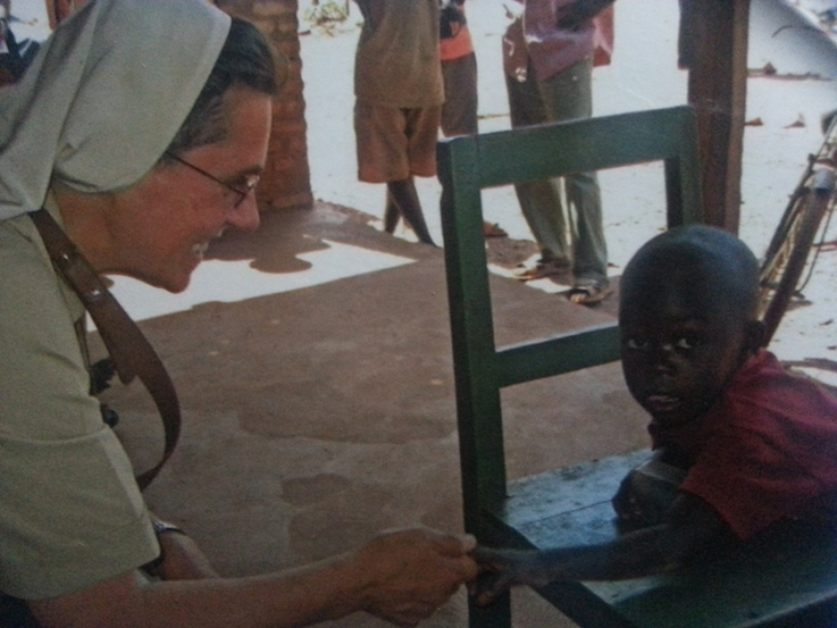

„Svima bih se preporučila u molitve i zahvalila bih svima za sve žrtve i odricanja u korist naše siromašne braće u misijama. Sigurna sam da će takvim radosnim darivateljima Gospodin na kraju reći: „…bio sam gladan, žedan, gol .. i pomogli ste mi“ (usp. Mt 25,25).
Mlade bih pozvala da budu jaki i hrabri svjedoci vjere; da se studijem i radom ozbiljno spremaju za život, zahvalni Bogu i roditeljima za prekrasne mogućnosti koje su im stavljene na raspolaganje. Gledajući mogućnosti ove mladeži, koliko bi joj bili zavidni mladi Burundija koji bi htjeli učiti i studirati, a nemaju sredstva. Mladi su nositelji naše domaće Crkve, i neka ne zaborave da je naša Crkva misijska ne smo o Misijskoj nedjelji, u listopadu, nego kroz cijelu godinu.“

„Mladi Hrvatske za mlade u misijskim zemljama“
Izradite i ukrasite misijsku kutiju u koju će te prikupljati sredstva za misijski dan koji možete donirati Papinskim misijskim djelima i tako biti konkretni Kristovi svjedoci danas.
Kutija može biti već pripremljena koju će te ukrasiti (bojama ili dekupage tehnikom). Na njoj bi trebale biti prepoznatljive misijske poruke i slika. Možete izraditi od kartona prema vlastitoj ideji. Budite kreativni.

